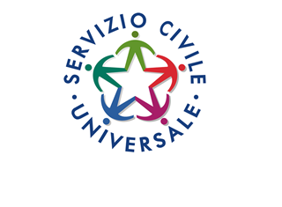 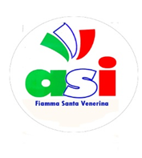

IL GIORNALINO

di “gesto solidale”

**Progetto Servizio Civile**

L’A.S.D ASI FIAMMA SANTA VENERINA, associazione sportiva affiliata all’ASI, con il progetto “Gesto solidale” si occupa principalmente di assistenza agli anziani, ai bambini, attraverso il supporto da parte dei volontari con visite e interventi domiciliari e all’interno delle scuole con attività ludico-ricreative.

I volontari dell’ ASI FIAMMA SANTA VENERINA sono stati occupati, nei mesi di ottobre e novembre, nella formazione, insieme alla dottoressa Rossella Armeli, abbiamo affrontato delle tematiche importanti sulla comunicazione e svolto degli esercizi a riguardo insieme a tutti gli altri ragazzi instaurando un rapporto anche tra di noi.

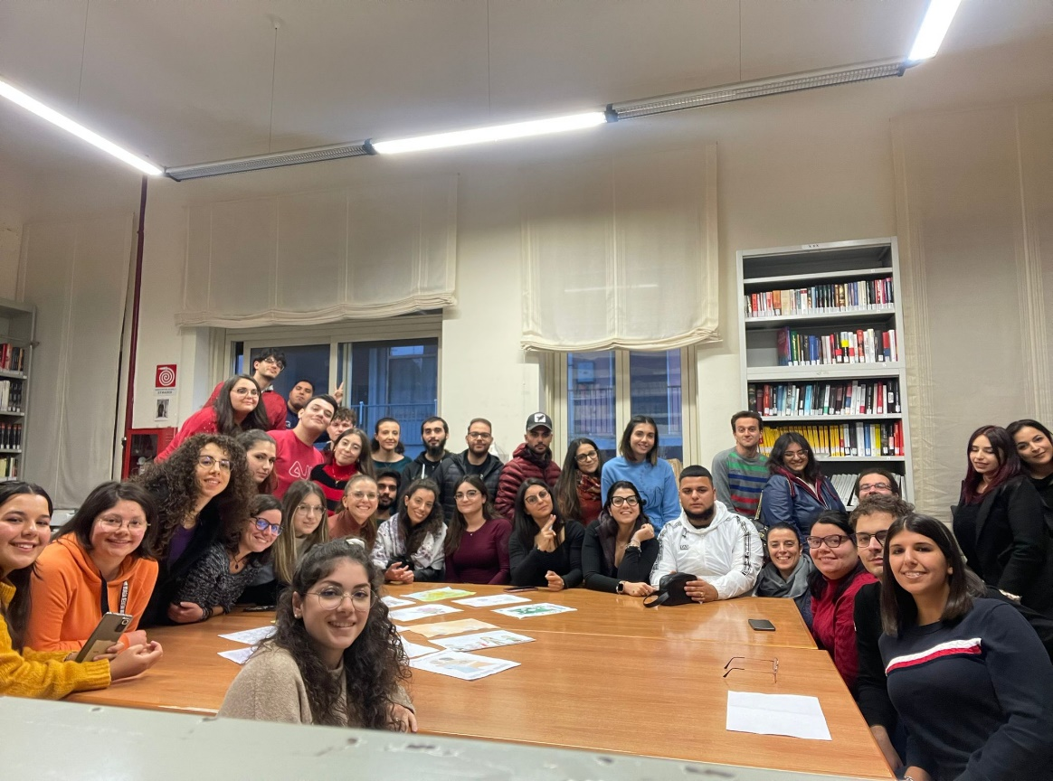

L’ultima giornata di formazione insieme alla dottoressa abbiamo svolto un compito assegnatoci in cui la consegna era quella di creare un disegno che rappresentasse cosa per noi significa “SERVIZIO CIVILE”. A seguire vi mostriamo questi disegni da noi svolti.

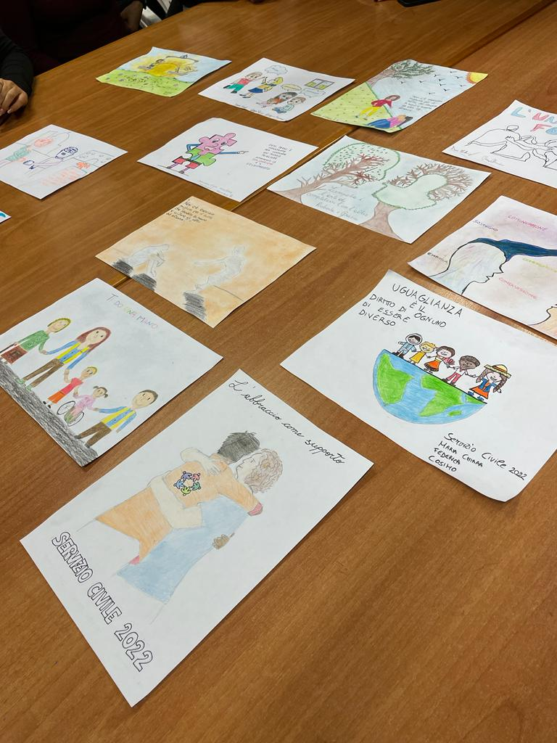

Nel mese di dicembre e nei mesi che verranno a seguire i volontari sono e saranno impegnati presso l’Istituto Comprensivo Statale di Santa Venerina nell’attività ludica-ricreativa creando delle lezioni di teoria e pratica nelle classi prime e seconde.

Nelle lezioni di teoria le volontarie Roberta e Valeria si sono occupate di creare dei power-point sull’alimentazione e di esporlo ai bambini facendo poi delle schede sulla piramide alimentare e sullo sport.

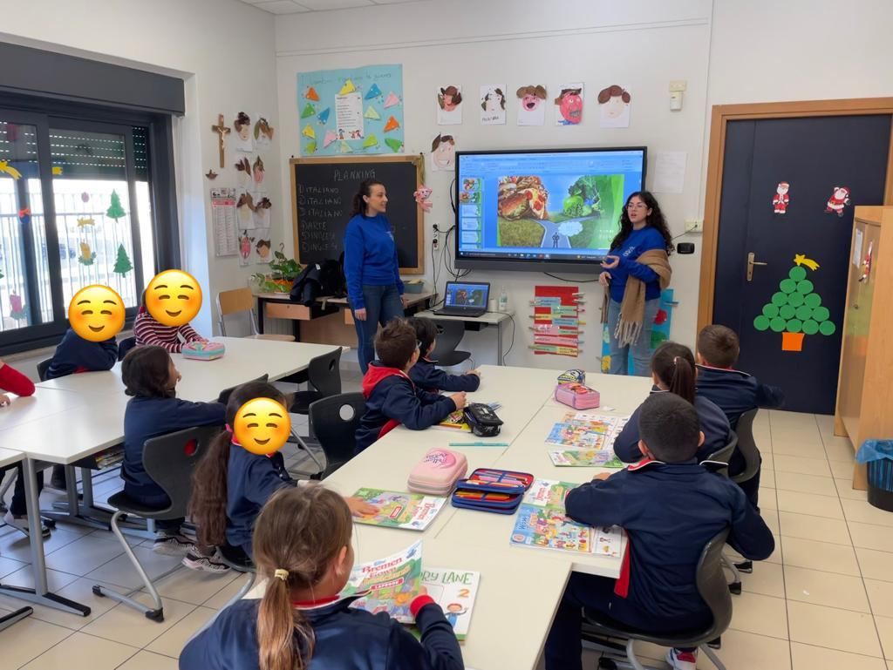

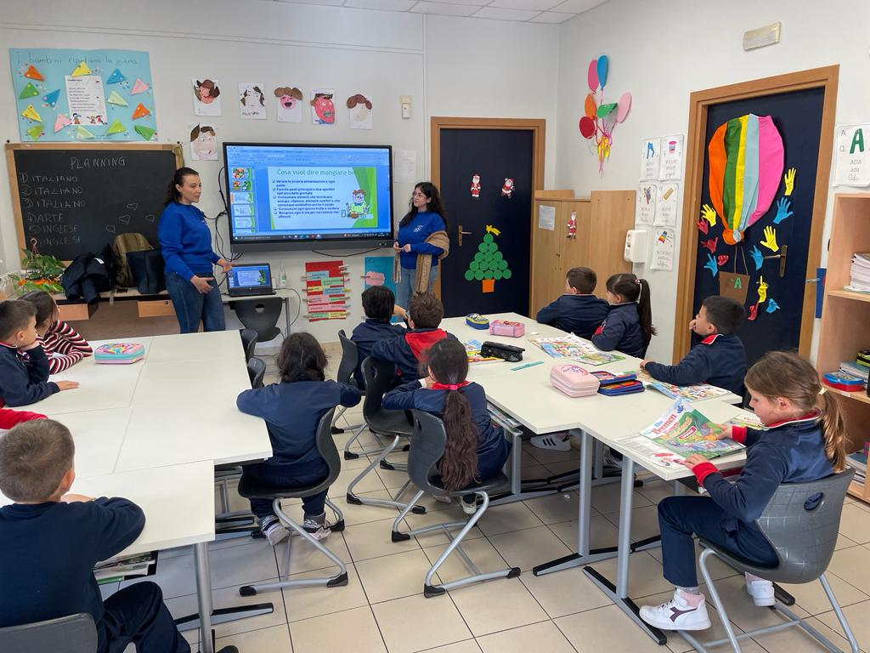

Mentre nella parte pratica i volontari Mostaccio, Coco e Russo hanno lavorato sullo sport e attività fisica per i bambini, con giochi sulla memoria, equilibrio fisico e sul gioco di squadra.

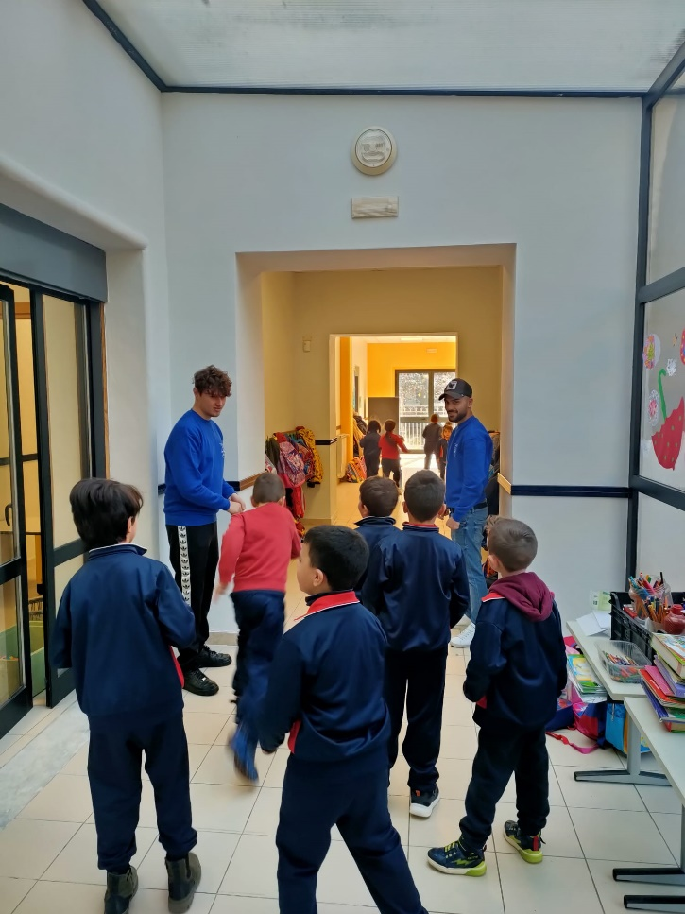

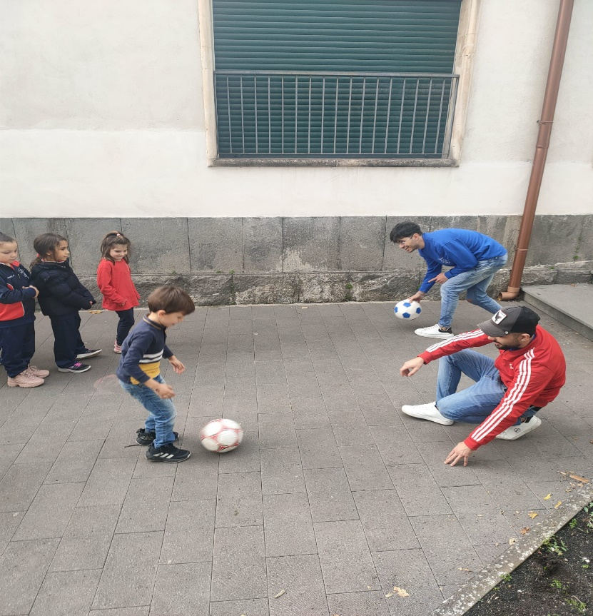

I volontari del progetto “Gesto Solidale” vi augurano un felice Natale e tanti auguri di buon anno.



Realizzato dai volontari S.C.U. :

Vitale Roberta

Mostaccio Dario

Giuffrida Valeria

Coco Vincent

Russo Alessandro

